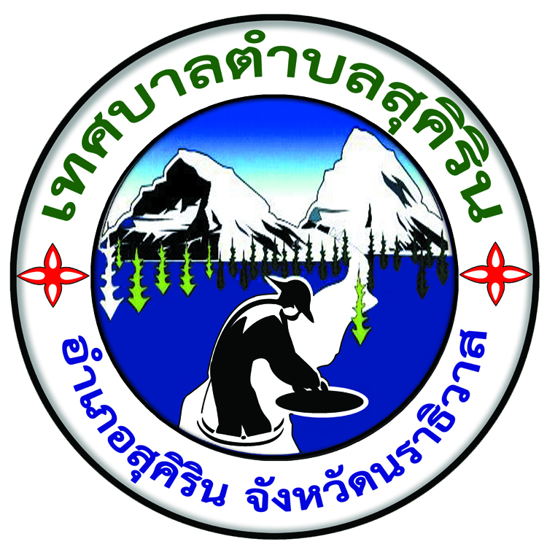
แผนส่งเสริมการท่องเที่ยว
ประจำปี 2560

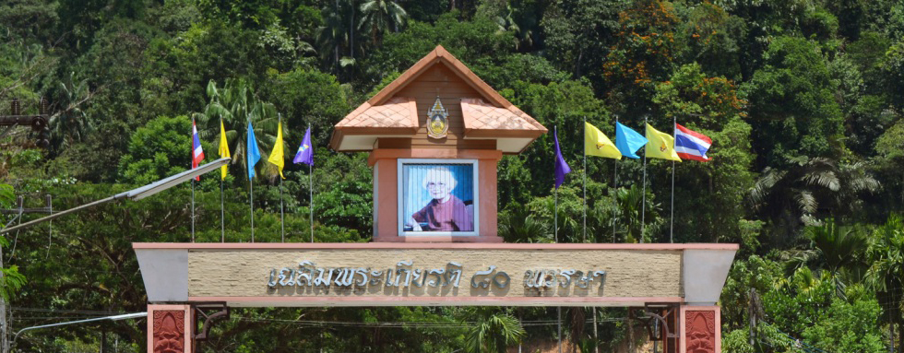

เทศบาลตำบลสุคิริน ตำบลสุคิริน
อำเภอสุคิริน จังหวัดนราธิวาส

บทที่ 1
บทนำ

เทศบาลตำบลสุคิริน ตั้งอยู่ในเขตอำเภอสุคิริน จังหวัดนราธิวาส โดยได้เปลี่ยนฐานะจากสุขาภิบาลเป็นเทศบาล เมื่อวันที่ 25 พฤษภาคม 2542
ด้านทิศเหนือ ตั้งแต่หลักเขตที่ 1 ซึ่งตั้งห่างจากศูนย์กลางทางหลวงแผ่นดินหมายเลข 115 ดุซงญอ-แว้ง ระยะ 200 เมตร จากหลักเขตที่ 1 เป็นเส้นตรงไปทางทิศตะวันออก ตามแนวตะวันออก-ตะวันตก ถึงหลักเขตที่ 2 ซึ่งตั้งอยู่ตามแนวเส้นขนานกับศูนย์กลางถนนไปบ้านไอร์ยามู ฟากตะวันออกระยะ 500 เมตร
ด้านตะวันออก จากหลักเขตที่ 2 เป็นเส้นขนานกับศูนย์กลางถนนไปบ้านไอร์ยามูและศูนย์กลางทางหลวงแผ่นดินหมายเลข 4115 ดุซงญอ-แว้ง ระยะ 500 เมตร ไปทางทิศตะวันตกเฉียงใต้ และทิศตะวันออกเฉียงใต้ ถึงหลักเขตที่ 3 ซึ่งตั้งอยู่บนเส้นแบ่งเขตระหว่างตำบลเกียร์ กับตำบลมาโมง อำเภอสุคิริน จังหวัดนราธิวาส
ด้านใต้ จากหลักเขตที่ 6 เป็นเส้นตรงไปทางทิศตะวันตกเฉียงใต้ ซึ่งตั้งอยู่ริมถนนไปบ้านปารีย์ บรรจบกับดุซงญอ-แว้ง ไปทางทิศใต้ ตามแนวถนนไปบ้านปารีย์ ระยะ 1,500 เมตร
ด้านตะวันตก จากหลักเขตที่ 10 เป็นเส้นขนานกับศูนย์กลางถนนสายยะลา คลองลอเตียร์ กม.5 และแม่น้ำสายบุรี ระยะ 200 เมตร ไปทางทิศตะวันออกเฉียงเหนือและทิศเหนือ ถึงหลักเขตที่ 11 ซึ่งตั้งอยู่ริมถนน กม. 5 สายเก่าฟากเหนือ ตรงจุดที่อยู่ตามแนวเส้นขนานกับศูนย์กลางแม่น้ำสายบุรีฝั่งตะวันตกระยะ 200 เมตร

เขตการปกครองและการบริหาร
เทศบาลตำบลสุคิริน มีพื้นที่เขตการปกครองบางส่วนของหมู่ที่ 3,4 ตำบลสุคิริน หมู่ที่ 3,6 ตำบลมาโมง หมู่ที่ 1,3 ตำบลเกียร์ อำเภอสุคิริน จังหวัดนราธิวาส มีพื้นที่โดยประมาณ 12.77 ตารางกิโลเมตร หรือ 7,982 ไร่

สภาพภูมิประเทศ
พื้นที่ในเขตเทศบาลตำบลสุคิริน ตั้งอยู่ตามไหล่เขา มีภูเขาสลับซับซ้อนทำให้พื้นที่มีหุบเขาทั่วไป มีคลอง แม่น้ำไหลผ่านหลายสาย สภาพพื้นดินเหมาะแก่การเพาะปลูกด้านการเกษตร

สภาพภูมิอากาศ
ตั้งอยู่ในเขตอิทธิพลมรสุม มีฝนตกชุกตลอดปี อากาศเย็นสบาย ฝนตกในเดือนพฤศจิกายน และเดือนธันวาคมของทุกปี ฤดูร้อนเริ่มตั้งแต่เดือน มกราคม-เมษายน ฤดูฝนเริ่มตั้งแต่เดือนพฤษภาคม ถึงเดือนธันวาคม

สภาพสังคมของเทศบาล
เทศบาลตำบลสุคิริน เป็นชุมชนตั้งใหม่ จากการตั้งถิ่นฐานของสมาชิกนิคมสร้างตนเองสุคิริน สภาพบ้านเรือนส่วนใหญ่เป็นบ้านกึ่งถาวร และขณะนี้ได้มีการสร้างบ้านที่มั่นคง ทดแทนบ้านที่ทางนิคมสร้างตนเองได้สร้างให้บ้างแล้วประชาชนส่วนใหญ่ประกอบอาชีพด้านเกษตรกรรม จาการจัดสรรที่ดินของนิคมสร้างตนเองสุคิริน ให้เป็นพื้นที่อาศัย 2 ไร่ ที่ปลูกพืชเกษตร 16 ไร่ การประกอบอาชีพด้านพาณิชกรรมเป็นร้านค้าเล็ก ไม่มีการประกอบด้านอุตสาหกรรม

ประชากร
ประชากรในเขตเทศบาลมีแนวโน้มเพิ่มขึ้นทุกปี ในปี พ.ศ. 2560 มีประชากรทั้งสิ้น 3,538 คน แบ่งเป็นชาย 1,852 คน หญิง 1,686 คน จำนวนครัวเรือน 1,250 ครัวเรือน

ด้านโครงสร้างพื้นฐาน

การคมนาคม / ขนส่ง
การคมนาคมขนส่งจากเทศบาลตำบลสุคิริน ไปสู่ภายนอกโดยใช้ทางหลวงแผ่นดินหมายเลข 4115 และ 4027 ในการเดินทางจากเทศบาลตำบลสุคิริน ถึงอำเภอแว้งระยะทาง 16 กิโลเมตร จากเทศบาลตำบลสุคิรินถึงอำเภอจะแนะ ระยะทาง 34 กิโลเมตร และจากเทศบาลตำบลสุคิริน ถึงตัวจังหวัดนราธิวาสระยะทางประมาณ 79 กิโลเมตร ส่วนการคมนาคมในพื้นที่เขตเทศบาลตำบลสุคิรินนั้นยังไม่ค่อยสะดวก เนื่องจากถนนบางสายมีสภาพเป็นหลุมเป็นบ่อไม่ได้มาตรฐาน การคมนาคมในฤดูฝนการสัญจรไปมาด้วยความยากลำบาก
ส่วนการจราจรในเขตเทศบาลตำบลสุคิริน การสัญจรคล่องตัว เนื่องจากยังเป็นชุมชนขนาดเล็กยานพาหนะมีจำนวนน้อย การเกิดอุบัติเหตุจากการคมนาคมมีน้อย

การประปา
ในเขตเทศบาลตำบลสุคิริน มีประปาของการประปาส่วนภูมิภาคเป็นผู้รับผิดชอบและการบริการของการประปาส่วนภูมิภาคนั้นยังไม่ครอบคลุมพื้นที่ในเขตเทศบาลการใช้น้ำเพื่อการอุปโภคบริโภคของประชาชนส่วนใหญ่ใช้น้ำจากบ่อน้ำตื้น และประปาภูเขาของกรมชลประทาน และของนิคมสร้างตนเองสุคิริน เทศบาลตำบลสุคิริน ให้การสนับสนุนงบประมาณในการขยายเขตบริการของประปาส่วนภูมิภาคเป็นประจำทุกปี

การไฟฟ้า
ในการบริการด้านไฟฟ้า อยู่ในความรับผิดชอบของสำนักงานการไฟฟ้าส่วนภูมิภาคสุไหงโก-ลก โดยจัดตั้งเป็นหน่วยไฟฟ้าย่อยบริการแก่ประชาชน ส่วนการบริการไฟฟ้าสาธารณะยังไม่ครบทุกครัวเรือน เนื่องจากประชาชนอยู่อย่างกระจัดกระจายและมีการปลูกสร้างบ้านเรือนใหม่ นอกเขตบริการไฟฟ้าที่มีอยู่เดิมสำหรับไฟฟ้าแสงสว่างยังไม่มีในถนนบางสายและชุมชนบางชุมชน

การโทรคมนาคมและการสื่อสาร
มีที่ทำการไปรษณีย์โทรเลข 1 แห่ง ที่ทำการโทรศัพท์ย่อย 1 แห่ง(อยู่หน้าโรงพยาบาลสุคิริน แต่ปัจจุบันไม่ได้ใช้งานแล้ว)

ลักษณะการใช้ที่ดิน
การใช้ที่ดินในเขตพื้นที่เทศบาล แบ่งออกเป็น 3 ประเภท
2.5.1 การใช้ที่ดินเพื่อการเกษตร ร้อยละ 70 ใช้ในการปลูกยางพารา เงาะ มังคุด ลองกอง ทุเรียน และพืชอื่นๆ
2.5.2 การใช้ที่ดินในชุมชนเมือง และที่อยู่อาศัยร้อยละ 25 ใช้เป็นที่อยู่อาศัยและการพาณิชย์ การสร้างบ้านเรือน จะกระจัดกระจายตามที่นิคมสร้างตนเองสุคิรินจัดสรรให้มีการทำกิจการพาณิชย์แยกได้ดังนี้
- ชุมชนตลาดล่าง
- ชุมชนสามแยกสายเกียร์
- ชุมชนสามแยกสายยะลา
- ชุมชนหน้าที่ว่าการอำเภอสุคิริน

2.5.3 การใช้ที่ดินสำหรับสถานที่ราชการ ร้อยละ 5 ใช้เป็นที่ตั้งสำนักงานของทางราชการ ดังนี้
- ที่ว่าการอำเภอสุคิริน
- ที่ทำการนิคมสร้างตนเองสุคิริน
- สถานีตำรวจภูธรสุคิริน
- สำนักงานป่าไม้อำเภอสุคิริน
- โรงพยาบาลอำเภอสุคิริน
- สำนักงานสาธารณะสุขอำเภอสุคิริน
- สำนักงานเกษตรอำเภอสุคิริน
- หมวดการทางอำเภอสุคิริน
- โรงเรียนสุคิรินวิทยา
- โรงเรียนนิคมพัฒนา 5
- ศูนย์การศึกษานอกโรงเรียนอำเภอสุคิริน
- พระตำหนักสมเด็จย่า

ด้านเศรษฐกิจ
เศรษฐกิจโดยรวมของเทศบาลตำบลสุคิริน มีลักษณะสภาพทางเศรษฐกิจของชุมชนในเขตเทศบาล ดังนี้
3.1 การเกษตรกรรม
ประชาชนในเขตเทศบาลประกอบอาชีพทำสวนผลไม้เป็นส่วนใหญ่ และพืชเศรษฐกิจที่
ทำรายได้ให้กับเกษตรกร คือ
- ยางพารา
- เงาะ
- ลองกอง
- มังคุด
- ทุเรียน
3.2 การพาณิชยกรรมและบริการ
เทศบาลตำบลสุคิริน ต้องมีการพัฒนาปรับปรุงและจัดกิจกรรมทางเศรษฐกิจ โดยจัดให้มีตลาดสดเทศบาล ตลาดนัดชุมชน และตลาดกลางจำหน่ายผลผลิตทางการเกษตร เพื่อให้เกษตรกร ได้มีแหล่งจำหน่ายผลผลิตทางการเกษตรและแลกเปลี่ยนผลิตภัณฑ์

การประกอบอาชีพด้านการค้าของประชาชนเพิ่มขึ้นเป็นจำนวนมาก แต่ร้านค้าส่วนใหญ่เป็นธุรกิจเล็กๆ การค้าเป็นประเภทขายของชำ ร้านอาหาร ร้านขายเครื่องดื่ม วัสดุก่อสร้าง มีเซเว่น 1 แห่ง และมีธนาคารออมสิน 1 แห่ง
3.3 การท่องเที่ยว
เทศบาลตำบลสุคิริน กำลังดำเนินการในเรื่องการส่งเสริมการท่องเที่ยว โดยเน้นการท่องเที่ยวเชิงอนุรักษ์ธรรมชาติ และส่งเสริมการประกอบการด้านธุรกิจบริการ ประเภทที่พักเพื่ออำนวยความสะดวกให้กับนักท่องเที่ยวที่มาเที่ยวในอำเภอสุคิริน
3.4 การอุตสาหกรรม
ไม่มีสถานที่ประกอบการด้านอุตสาหกรรม

ด้านสังคม
4.1 ชุมชน
การจัดชุมชนในเขตเทศบาลตำบลสุคิริน แบ่งเป็น 6 ชุมชน
1. ขุมชนสุคิริน ตั้งอยู่หมู่ที่ 3 ของตำบลสุคิริน
2. ชุมชนราษฎร์สามัคคี ตั้งอยู่หมู่ที่ 4 ของตำบลสุคิริน
3. ชุมชนเกียร์ ตั้งอยู่หมู่ที่ 1 ของตำบลเกียร์
4. ชุมชนกลันตัน ตั้งอยู่หมู่ที่ 4 ของตำบลสุคิริน
5. ชุมชนปารีย์ ตั้งอยู่หมู่ที่ 3 ของตำบลมาโมง
6. ชุมชนมาโมง ตั้งอยู่หมู่ที่ 6 ของตำบลมาโมง

ศาสนา
การนับถือศาสนาของประชาชนในเขตเทศบาลตำบลสุคิริน แบ่งเป็น 2 ศาสนา คือ พุทธร้อยละ 54 ศาสนาอิสลามร้อยละ 46 และมีสถานที่ประกอบพิธีทางศาสนา
- วัด 1 แห่ง คือ วัดสุคิรินประชาราม
- มัสยิด 4 แห่ง และบาลาเซาะ 3 แห่ง ประกอบด้วย
- มัสยิดดารุลอิสลามียะห์บูเกะนามี (กม.2)
- มัสยิดซาฟีนาตูลอาคีเราะห์ (ไอยารี)
- มัสยิดยามีอุลอิสลาม (สายเอก)
- มัสยิดอัลมูเนาวาเราะห์ (เกียร์)

วัฒนธรรม
ประเพณีที่สำคัญของเทศบาลตำบลสุคิริน มีดังนี้
- ประเพณีวันขึ้นปีใหม่
- ประเพณีสงกรานต์
- ประเพณีงานวันฮารีรายอ
- ประเพณีวันอาสาฬหบูชาและวันเข้าพรรษา
- ประเพณีทำบุญเดือนสิบ
- ประเพณีการถือศีลอด
- ประเพณีวันลอยกระทง
- ประเพณีของดีเมืองนราธิวาส

การศึกษา
ในเขตเทศบาลตำบลสุคิรินมีสถานศึกษาระดับก่อนวัยเรียน ระดับประถมศึกษาและระดับ
มัธยมศึกษา แบ่งได้ดังนี้
โรงเรียนระดับประถมศึกษา จำนวน 2 แห่ง คือ โรงเรียนสุคิริน และโรงเรียนนิคม-
พัฒนา 5
โรงเรียนมัธยมศึกษา มีอยู่ 1 แห่ง ได้แก่ โรงเรียนสุคิรินวิทยา

4.5 การกีฬา นันทนาการและสถานที่พักผ่อน
สถานที่การเล่นกีฬา นันทนาการและสถานที่พักผ่อนหย่อนใจในเขตเทศบาลตำบลสุคิริน มีดังนี้
1. สนามฟุตบอล ในเขตเทศบาลมีสนามฟุตบอล จำนวน 2 แห่ง อยู่ในความดูแลของนิคมสร้างตนเองสุคิริน 1 แห่ง และโรงเรียนสุคิรินวิทยา 1 แห่ง
2. สนามบาสเกตบอล จำนวน 1 แห่ง อยู่ในความดูแลของโรงเรียนสุคิรินวิทยา
3. สนามตะกร้อ จำนวน 1 แห่ง คือโรงเรียนสุคิรินวิทยา
4. สวนสาธารณะและสนามเด็กเล่น จำนวน 1 แห่ง มีที่ตั้งติดกับพระตำหนักสุคิริน
4.6 การสาธารณสุข
สถานพยาบาลในเขตเทศบาลตำบลสุคิริน มีจำนวน 2 แห่ง
- โรงพยาบาลสุคิริน
- สำนักงานสาธารณสุขอำเภอสุคิริน

4.7 การป้องกันและบรรเทาสาธารณภัย
เทศบาลตำบลสุคิริน มีรถยนต์ใช้ในการดับเพลิง จำนวน 2 คัน ขนาดบรรจุ 4,000 ลิตร ซื้อเมื่อปีพุทธศักราช 2540 และขนาดบรรจุ 10,000 ลิตร และมีพนักงานดับเพลิงจำนวน 6 คน

สิ่งแวดล้อมและทรัพยากรธรรมชาติ

1. ภูมิอากาศ
จังหวัดนราธิวาสมีอุณหภูมิสูงสุด 36.6 องศาเซลเซียส อยู่ในเดือนพฤษภาคม
2554 และอุณหภูมิต่ำสุด 21 องศาเซลเซียสในเดือนกุมภาพันธ์
2. แหล่งน้ำ
เทศบาลตำบลสุคิรินมีแม่น้ำสายบุรีไหลผ่าน 1 สาย และคลองจำนวน 3 สาย คือคลองสายเอก คลองลอเตียร์ และคลอง กม. 3 ส่วนลำธารเล็กๆมีจำนวนมากเนื่องจากพื้นที่เป็นหุบเขา
3. ขยะ
เทศบาลตำบลสุคิริน มีปริมาณขยะ 2 ตัน/วัน มีรถยนต์ใช้ในการจัดเก็บขยะจำนวน 2 คัน การกำจัดขยะใช้วิธีฝังกลบและเผา

บทที่ 2
การวิเคราะห์ศักยภาพและเป้าหมายการท่องเที่ยว

แผนพัฒนาจังหวัดนราธิวาส พ.ศ. 2558-2561

วิสัยทัศน์จังหวัดนราธิวาส
“เศรษฐกิจก้าวหน้า นราน่าอยู่ สู่สันติสุข”
พันธกิจ (Mission)
1.สร้างมูลค่าเพิ่มให้แก่ภาคการผลิตทุกสาขา เพิ่มรายได้จากการค้าชายแดน การท่องเที่ยว การกีฬาเพื่อสนับสนุนการท่องเที่ยวและสร้างความสัมพันธ์กับต่างประเทศ
2. เสริมสร้างความรู้ ความเข้าใจแก่ประชาชนเพื่อนำหลักปรัชญาของเศรษฐกิจพอเพียงมาประยุกต์ ใช้ในการดำรงชีวิตเพื่อการยกระดับคุณภาพชีวิตให้ดีขึ้น
3.สร้างความเชื่อมั่นด้านความปลอดภัยในชีวิต ทรัพย์สินแก่ประชาชนและศรัทธาต่อเจ้าหน้าที่ของรัฐที่ปฏิบัติงานในพื้นที่

เป้าประสงค์ (Goal)
1. เป้าประสงค์รวม : เศรษฐกิจขยายตัวอย่างต่อเนื่อง ประชาชนมีคุณภาพชีวิตที่ดี มีความปลอดภัยในชีวิต ทรัพย์สิน และเชื่อมั่นในอำนาจรัฐ
2. เป้าประสงค์เชิงยุทธศาสตร์
1) ผลิตภัณฑ์มวลรวมจังหวัด มูลค่าสินค้าและบริการระหว่างประเทศเพิ่มขึ้น
2) ประชาชนมีรายได้เพียงพอต่อการดำรงชีพและมีคุณภาพชีวิตที่ดีขึ้น
3) ประชาชนมีความปลอดภัยในชีวิต ทรัพย์สิน และเชื่อมั่นในอำนาจรัฐ

ประเด็นยุทธศาสตร์ (Strategic Issue)/กลยุทธ์
- พัฒนาภาคการผลิต การค้าชายแดน การท่องเที่ยวและการกีฬาเพื่อเชื่อมโยงประชาคมอาเซียน
1.1 พัฒนาด่านชายแดน โครงสร้างพื้นฐานและสิ่งอำนวยความสะดวกเพื่อเพิ่มขีดความสามารถในการแข่งขันด้านการค้า การลงทุน การท่องเที่ยว และบริการ
1.2 พัฒนาโครงสร้างพื้นฐานภาคเกษตรและเพิ่มศักยภาพแก่เกษตรกร กลุ่มเกษตรกร กลุ่มผู้ผลิตสินค้าชุมชนและผู้ประกอบการให้มีขีดความสามารถในการบริหารจัดการทั้งการผลิต แปรรูป การตลาดและการรับรองมาตรฐานผลิตภัณฑ์ให้พร้อมต่อการเชื่อมโยงการค้าชายแดนและกลุ่มประเทศอาเซียน
1.3 ส่งเสริมและพัฒนาด้านการท่องเที่ยวให้สอดคล้องกับบริบทของพื้นที่และได้มาตรฐาน พร้อมยกระดับมาตรฐานด้านกีฬาเพื่อเชื่อมสัมพันธ์และสนับสนุนการท่องเที่ยวกับประชาคมอาเซียน
1.4 เสริมสร้างความร่วมมือในการพัฒนาทักษะ ยกระดับฝีมือแรงงานเพื่อเพิ่มโอกาสและขีดความสามารถการทำงาน
1.5 ส่งเสริมการจัดตั้งเขตพัฒนาเศรษฐกิจพิเศษชายแดนจังหวัดนราธิวาส
2) พัฒนาคุณภาพชีวิตตามหลักปรัชญาของเศรษฐกิจพอเพียง
3) เสริมสร้างสันติสุขในพื้นที่
เป้าหมายการท่องเที่ยวเทศบาลตำบลสุคิริน
วิสัยทัศน์เทศบาลตำบลสุคิริน
“โครงสร้างพื้นฐานครบถ้วน เศรษฐกิจมั่นคง ชุมชนเข้มแข็ง
การบริหารจัดการมีประสิทธิภาพบ้านเมืองน่าอยู่ พัฒนาสู่ประชาคมอาเซียน”
เทศบาลตำบลสุคิริน มีความหลากหลายทางวัฒนธรรม ประกอบด้วยบุคคลที่นับถือศาสนาพุทธ และอิสลาม ซึ่งจะมีวัฒนธรรมประเพณีประจำท้องถิ่น ซึ่งจุดนี้สามารถนำมาประยุกต์เพื่อส่งเสริมการท่องเที่ยวได้

บทที่ 3
แผนส่งเสริมการท่องเที่ยวเทศบาลตำบลสุคิริน

กิจกรรม | ระยะเวลา | สถานที่ดำเนินการ | หมายเหตุ
1. ประเพณีชักพระ | 17 ต.ค.59 | วัดสุคิรินประชาราม
2. วันสมเด็จย่า | 21 ต.ค.59 | พระตำหนักสมเด็จย่า
3. วันลอยกระทง | 15 พ.ย.59 | ร.ร.สุคิรินวิทยา
4. วันเด็กแห่งชาติ | 14 ม.ค.60 | ตลาดกลางผลไม้
5. วันสงกรานต์ | 13 เม.ย.60 | วัดสุคิรินประชาราม
6. งานภูมิปัญญา | เดือน ส.ค. 60 | ร.ร.สุคิรินวิทยา
7. วันสารทเดือนสิบ | 20 ก.ย.60 | วัดสุคิรินประชาราม
8. ของดีเมืองนรา | เดือน ก.ย. 60 | เมืองนราธิวาส
9. พัฒนาสวนไม้ดอกสุคิริน | 14 ก.พ.60 | ตำบลสุคิริน
10. ปรับปรุงฝายน้ำลอด | ส.ค.-ก.ย.60 | ตำบลมาโมง
11. ทำความสะอาดพื้นถนน ตีเส้นจราจร | ตลอดปี | ภายในเขตเทศบาล
12. Big Cleaning Day | เดือน ธ.ค. 60 | ภายในเขตเทศบาล
13. ปรับปรุงและพัฒนาบ่อขยะมูลฝอย | ตลอดปี | ภายในเขตเทศบาล
14. ปรับปรุงและซ่อมแซมระบบไฟฟ้า | ตลอดปี | ภายในเขตเทศบาล

